**HERRAMIENTAS DE INFORMACIÓN**

* **Buscadores: Google**

Google es una empresa multinacional de Estados Unidos, que brinda servicios de internet a las personas de manera gratuita. Google es una herramienta principalmente de búsqueda de temáticas, contenidos, preguntas, etc. Aunque este buscador también ofrece servicios como el correo electrónico Gmail, Google Maps, Google Earth y el sitio web de videos llamado Youtube. Otros productos adicionales que brinda este importante buscador son los Google libros y Google noticias. Igualmente lidera el desarrollo del sistema operativo Android apto para teléfonos inteligentes y tabletas.

Esta herramienta como se puede ver, trae numerosos beneficios para las personas en general y sobretodo los estudiantes, ya que éstos últimos no se tienen que remitir a buscar libros en una biblioteca, debido a que ya pueden ahorrar más tiempo investigando rápidamente una temática por medio de Google. Es cierto que no todas las fuentes son confiables, pero en su gran mayoría se encuentra información muy importante para los trabajos, además es información que puede ser de un libro.

Asimismo, se pueden buscar imágenes e incluso imprimirlas si es necesario, las imágenes son de color y muchas tienen alguna clase de explicación. También, los estudiantes pueden buscar diversos juegos educativos con diversas áreas del conocimiento en donde ellos pueden interactuar, jugar y al mismo tiempo ir aprendiendo. Lo mismo pasa con Youtube, en cierta forma funciona como búsqueda de cualquier temática, la ventaja es que solo nos arroja la información en forma de videos, en los cuales aparecen personas explicando una temática o enseñando cosas nuevas. Los estudiantes por medio de esta herramienta logran aprender demasiado, ya que aparte de que encuentran información valiosa, se les explica de manera vivencial dicho tema en donde se evidencian numerosos ejemplos. Igualmente pueden aprender con canciones y otros idiomas.

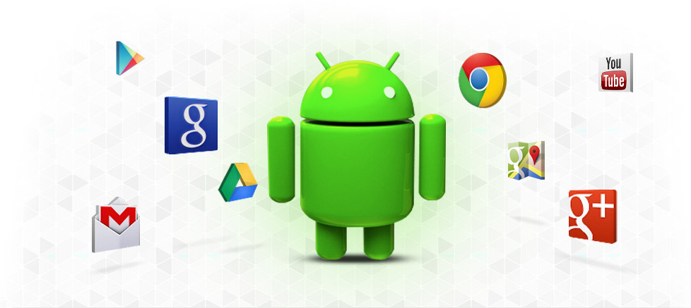



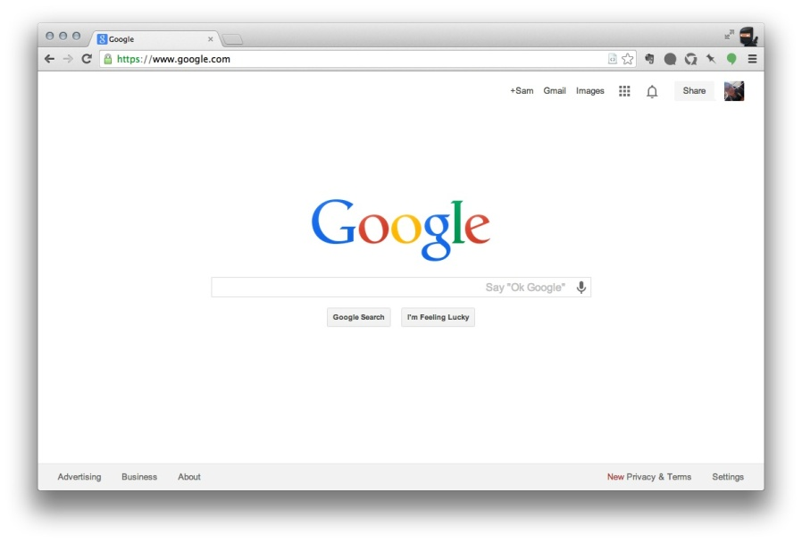

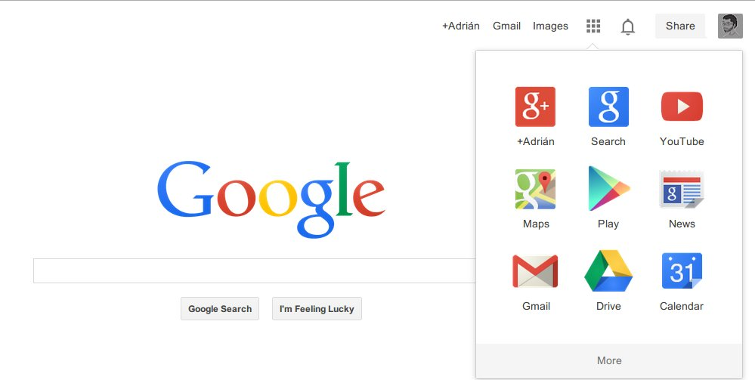

**HERRAMIENTAS DE COMUNICACIÓN/COLABORACIÓN**

* **Comunicación asincrónica: Hotmail**

Actualmente llamado Outlook, es un servicio de mensajería electrónica que puede ser utilizado por cualquier usuario de manera gratis, las personas que inicialmente tenían una cuenta Hotmail ahora tienen el mismo correo pero ingresan desde Outlook. Esta es una herramienta novedosa que permite visualizar videos de vínculos en línea a Youtube, permite enviar archivos de hasta 300 MB

Permite a los usuarios interactuar de forma directa con el contenido y las funcionalidades dentro de su mensaje de correo electrónico. Por ejemplo, cualquier foto que haya sido adjuntada al correo electrónico puede ser visualizada directamente utilizando la Vista Activa. Además, Outlook.com provee una plataforma que permite agregar y ver contenido y funcionalidades de varios sitios populares, tales como YouTube, Flickr, LinkedIn, e inclusive el Servicio postal de los Estados Unidos. Por ejemplo, los usuarios pueden ver un vídeo de YouTube directamente desde el correo electrónico cuando un reciben un correo con el enlace hacia el vídeo por parte de otro usuario. Otras funcionalidades de la Vista Activa incluyen el seguimiento en tiempo real del estado de un envío desde el Servicio Postal de los Estados Unidos y realizar actividades de redes sociales como LinkedIn directamente desde el correo.

Outlook verdaderamente ha sido una herramienta esencial para los estudiantes porque permite comunicarse con otras personas, enviar trabajos, cartas o notas a compañeros o profesores, sin la necesidad de ir personalmente donde la otra persona, esto lógicamente también nos ahorra tiempo.

Por otro lado, Permite agrupar automáticamente los mensajes enviados y recibidos que pertenecen a la misma charla dentro del mismo hilo de la conversación, permitiendo a los usuarios navegar rápidamente entre todos los correos del mismo hilo de la conversación. Esta característica puede ser desactivada o no dependiendo de las preferencias del usuario.

También Outlook.com ofrece una "escoba virtual", que permite a los usuarios borrar o mover mensajes de correo electrónico en grandes cantidades en carpetas específicas basadas en la información del remitente. Una vez que un "barrido" se lleva a cabo, el usuario puede optar por configurar Outlook.com para recordar los ajustes del barrido y realizar las mismas acciones en los futuros correos electrónicos. Esta herramienta ha logra que la parte escolar progrese ya que por medio de dicha herramienta se han logrado agilizar muchos procesos, para hacer tareas, trabajos, para los mismos profesores calificar, enviar talleres y que muchas personas puedan recibir el correo al mismo tiempo. De tal forma ya no es necesario enviar cartas u otras notas manuscritas y por correo, sino que ya todo esto se remplazó por un correo virtual innovador que hace la vida de los usuarios más fácil.

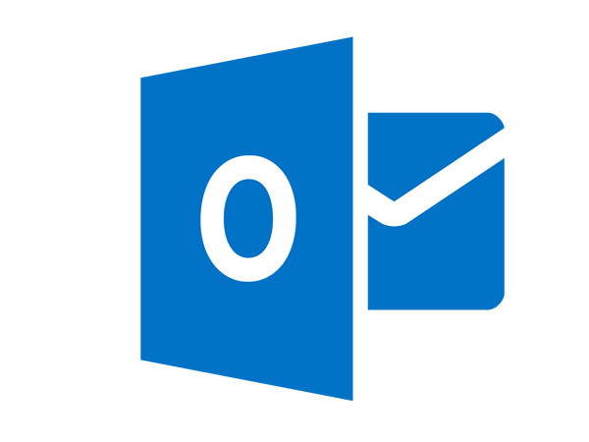

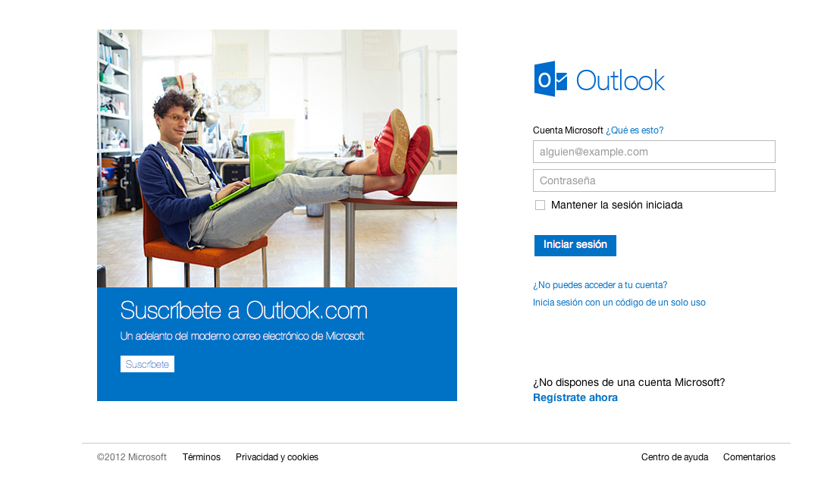

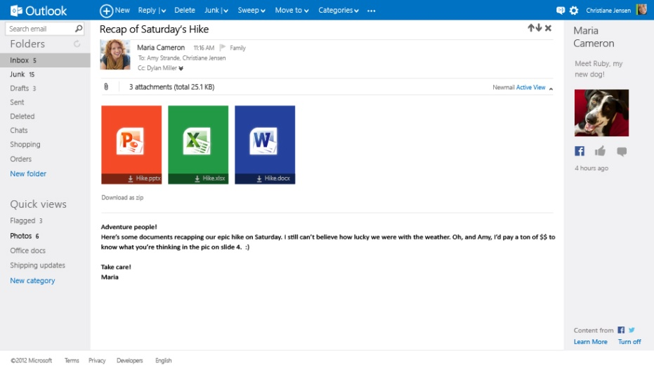

**HERRAMIENTAS DE CREACIÓN/EDICIÓN**

* **Presentaciones Prezi**

Prezi es una aplicación multimedia para la creación de presentaciones similar a Microsoft Office PowerPoint o a Impress de [LibreOffice](http://es.wikipedia.org/wiki/LibreOffice) pero de manera dinámica y original.

Prezi se utiliza como una herramienta de presentación de intercambio de ideas, ya sea de manera libre o bien estructurada. Los usuarios pueden utilizar texto, las imágenes, los videos y otros medios de presentación. El usuario también puede elegir la medida y la posición entre todos los objetos de la presentación y como se hace el desplazamiento ente estos objetos, así como la ampliación/alejamiento. El usuario puede utilizar incluso cualquier ruta para explicar la presentación.

La presentación final se puede desarrollar en una ventana del navegador, también permiten una presentación fuera de línea, sólo hace falta descargarte el archivo. Los usuarios que usen Prezi público pueden editar, mostrar y descargar sus trabajos, y los que pagan pueden crear, compartir y descargar los archivos. Prezi también ofrece una licencia especial para estudiantes y educadores.

Lo bueno de Prezi para los estudiantes es que capta la tención de los mismos gracias a las animaciones, la parte visual de la presentación que se puede ir realizando por medio de zoom. Además permite de manera fácil y rápida importar imágenes, mapas, links, documentos pdf y videos. Los estudiantes podrán revisar el material desde donde quieran y además de que tiene unas herramientas sencillas de utilizar es gratuito.

Los estudiantes y los profesores se ven ampliamente beneficiados con este tipo de presentación, ya que en el aula de clase al implementarlo captan fácilmente la atención, es más divertido, que PowerPoint y facilita las exposiciones, sesiones interactivas en clase o proyectos grupales. Igualmente hay una opción se puede convertir un archivo de PowerPoint a Prezi con la función “PowerPoint Import”.

Prezi también tiene la ventaja de que presta la posibilidad de organizar información en forma de esquema y además se puede exponer sencillamente sin la necesidad de una secuencia estricta de diapositivas como se vería en PowerPoint, así se puede acceder a cualquier contenido solo haciendo click y se creará un zoom.

Por otro lado esta herramienta ofrece diversas plantillas que permiten al estudiante ahorrar tiempo para llevar a cabo una presentación. Por todo lo anterior, Prezi es verdaderamente una herramienta esencial para la vida de un estudiante y un maestro, ya que es útil y es importante que los estudiantes progresen y no se queden utilizando siempre las mismas herramientas que a vecés pueden llegar a ser un poco monótonas. Por lo tanto es esencial continuar innovando y Prezi realmente puede cumplir esa función, facilitando un excelente trabajo para el estudio de temáticas.

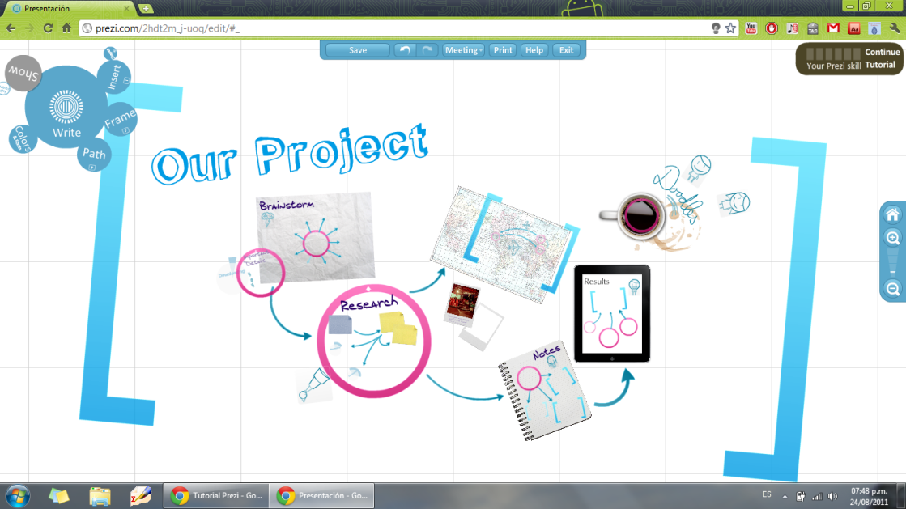

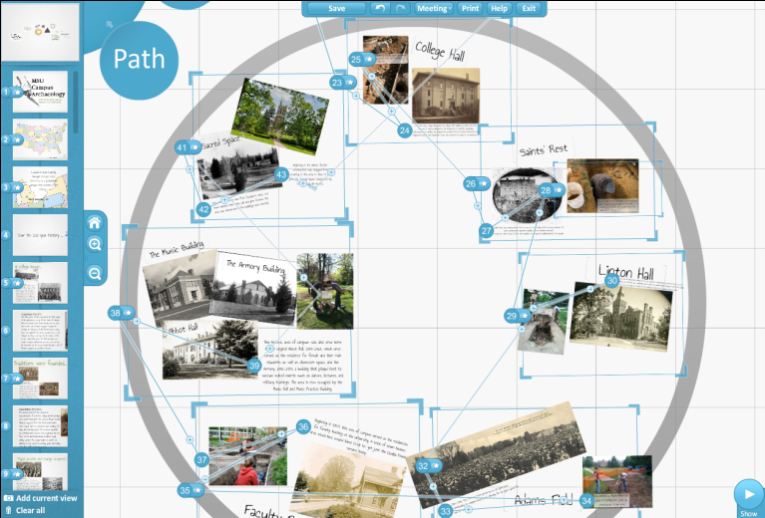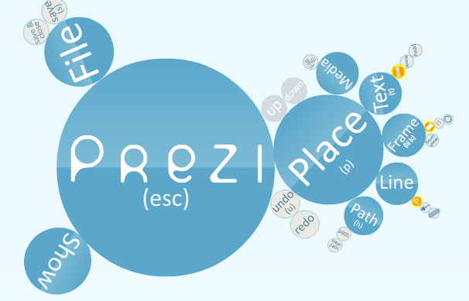

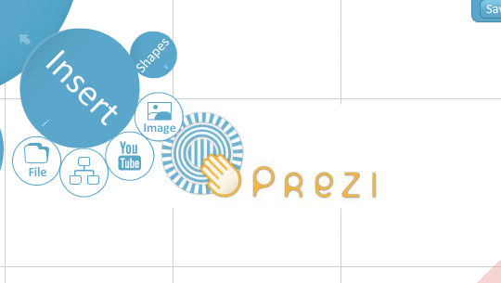

**HERRAMIENTAS DE ENSEÑANZA/APRENDIZAJE**

* **Videojuegos: Childtopia**

Childtopia es un videojuego online gratuito que sirve como recurso educativo para que los niños aprendan jugando con actividades de lenguaje, matemáticas y dibujo, especialmente fue diseñado para niños de educación infantil y primer ciclo de primaria. En esta página didáctica se pueden encontrar aproximadamente 1.400 juegos educativos, muchísimas fichas educativas, manualidades, relatos de comprensión oral y escrita, 29 unidades para aprender a dibujar, escribir las letras y los números.

Childtopia sirve para que los niños se diviertan, desarrollen habilidades como la creatividad, el ingenio, la escucha, la agilidad mental, la atención, la concentración y muchas otras aptitudes cognitivas.

El juego está traducido a varios idiomas con el fin de que sea accesible a un público amplio. La página tiene un pajarito amigable que no tiene un nombre específico, pero es el encargado de guiar la trayectoria del juego y de la explicación de las instrucciones para que el niño pueda desarrollar las actividades. La página además está dotada de herramientas sencillas, cumple con excelentes características visuales, auditivas, colores vivos, animaciones, movimiento, dibujos animados, que logran llamar la atención de los niños, generando la activación del pensamiento, las ideas, los sentidos.

Este videojuego trae numerosos beneficios para los pequeños no solamente gozan y aprenden, sino que también puede ser un distractor benéfico para que los niños se entretengan y se mantengan alejados de redes sociales u otras páginas web que a lo mejor pueden ser dañinas para éstos, o que simplemente no les aporta nada bueno o productivo para su formación.

Por todo lo anterior, es fundamental que los padres de familia y los maestros opten por implementar Childtopia en la enseñanza, ya que esta página le demuestra al niño lo divertido que es aprender, para que tomen la educación como algo bueno, lúdico y no como una obligación en donde todo es teoría. Igualmente los niños con estos juegos, se vuelven más comprometido, competitivos, con el conocimiento, además hay que tener en cuenta que hoy en día los niños les gusta aprender jugando, en gran parte es por el progreso que se ha dado en la humanidad con la tecnología. Es por ello que los adultos también deben ir a la par con un mundo que está en constante cambio y avance, dejando a un lado métodos tradicionales de enseñanza, monótonos y aburridos, es momento de integrar las tics al mundo escolar sin miedo y de manera productiva con herramientas páginas, como la ya mencionada que por cierto es muy innovadora, todo esto con el fin de formar de la mejor manera a los estudiantes.





